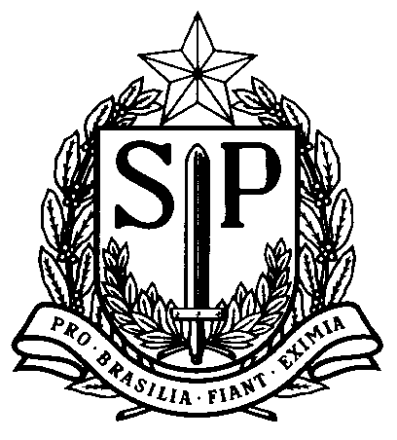 | GOVERNO DO ESTADO DE SÃO PAULO  SECRETARIA DE ESTADO DO MEIO AMBIENTE  CONSELHO ESTADUAL DE RECURSOS HÍDRICOS  Av. Prof. Frederico Hermann Jr., 345 - São Paulo/SP - CEP 05459-900 - Tel (011) 3133-3000 | 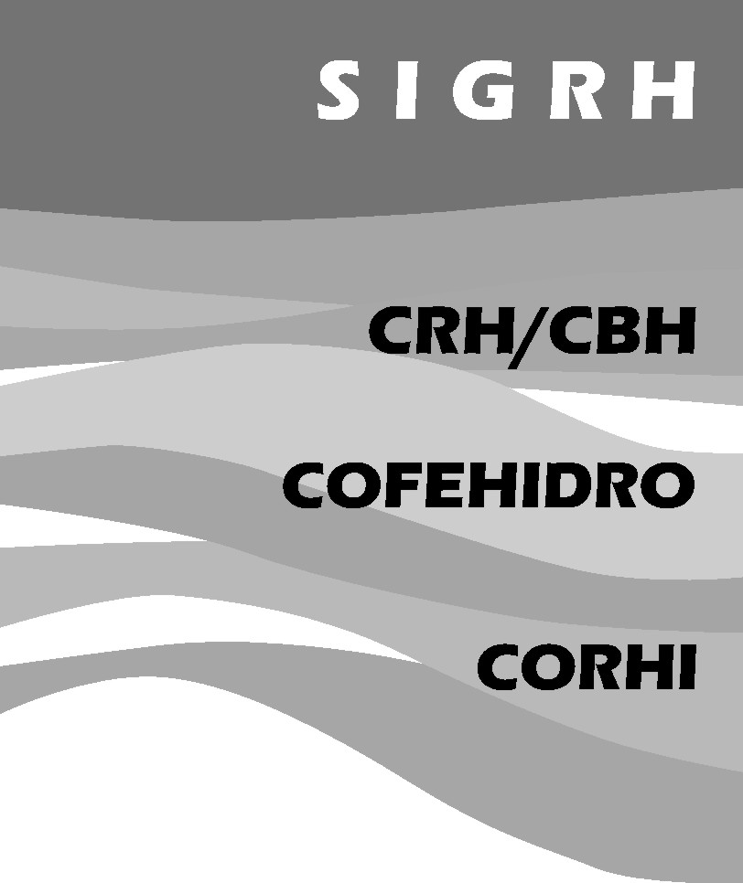

DELIBERAÇÃO CRH Nº 78, DE 19 DE DEZEMBRO DE 2007

O Conselho Estadual de Recursos Hídricos – CRH, considerando:

o disposto no Artigo 4º da Lei Estadual nº 9.866/97, que dispõe sobre diretrizes e normas para a proteção e recuperação das bacias hidrográficas dos mananciais de interesse regional do Estado de São Paulo;

que a proposta de Minuta de Lei Específica da Área de Proteção de Recuperação dos Mananciais do Alto Juquery – APRM-AJ foi fruto de longa e maturada discussão nos últimos anos, entre os organismos estaduais, municipais e da sociedade civil organizada, componentes do Subcomitê Juquery-Cantareira e do Sistema Integrado de Gerenciamento de Recursos Hídricos;

a deliberação do Comitê da Bacia do Alto Tietê nº 08/2007, de 30/11/2007, que aprovou a proposta de Minuta de Projeto de Lei Específica da APRM do Alto Juquery;

a urgência que o assunto requer, no sentido do encaminhamento da Minuta do Projeto de Lei às instâncias competentes,

DELIBERA:

Artigo 1º - Fica homologada e APROVADA a definição e respectiva delimitação da Área de Proteção e Recuperação de Mananciais do Alto Juquery – APRM-AJ, nos termos da proposta de Minuta de Projeto de Lei Específica elaborada pelo Subcomitê Juquery-Cantareira e aprovada pelo Comitê da Bacia Hidrográfica do Alto Tietê.

Artigo 2º - Caberá à Câmara Técnica de Assuntos Jurídicos e Institucionais – CTAJI fazer a revisão final da Minuta do Projeto de Lei, efetuando as alterações convenientes para seu aperfeiçoamento jurídico, ficando dispensado seu retorno a este Conselho, para nova deliberação.

Artigo 3º - Caberá ao Subcomitê Juquery-Cantareira o acompanhamento da tramitação da referida proposta, podendo inclusive realizar audiências públicas com o fim de aperfeiçoá-la.

Artigo 4º - Esta deliberação entrará em vigor na data de sua publicação.

São Paulo, 19 de dezembro de 2007.

Francisco Graziano Neto
Presidente do Conselho Estadual de Recursos Hídricos

